**GIMNAZIJOS MOKINIŲ UNIFORMA**

Mokinio uniforma – tai nustatytos spalvos ir modelio drabužių rinkinys, kurį sudaro:

|  |  |
| --- | --- |
| PRIVALOMA | |
| Merginoms | Vaikinams |
| Pilkos spalvos uniforminis  megztukas arba sarafanas su gimnazijos ženkliuku. | Pilkos spalvos uniforminis megztukas arba liemenė su gimnazijos ženkliuku. |
| REKOMENDUOJAMA | |
| Pilka vienspalvė palaidinė, golfas ar sportinis nertinis („*džemperis“*) su prisegta gimnazijos emblema.  Priderintos spalvos sijonas, kelnės (džinsai). | Pilka vienspalvė palaidinė, golfas ar sportinis nertinis („*džemperis“*) su prisegta gimnazijos emblema.  Tamsios spalvos kelnės (džinsai). |

**PRIVALOMOS UNIFORMOS (su gimnazijos emblema) PAVYZDŽAI**

*MEGZTUKAS MEGZTUKAS SU SAGUTĖMIS*

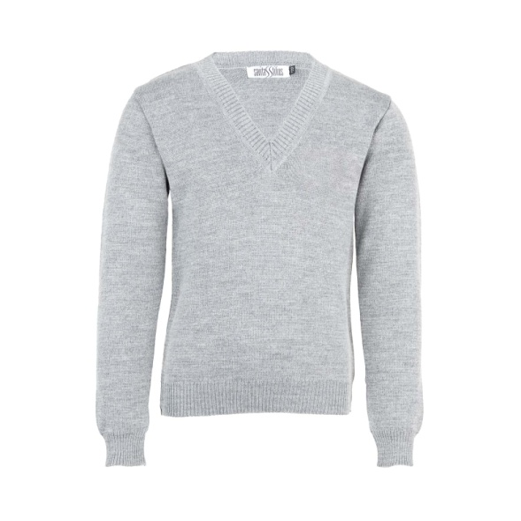 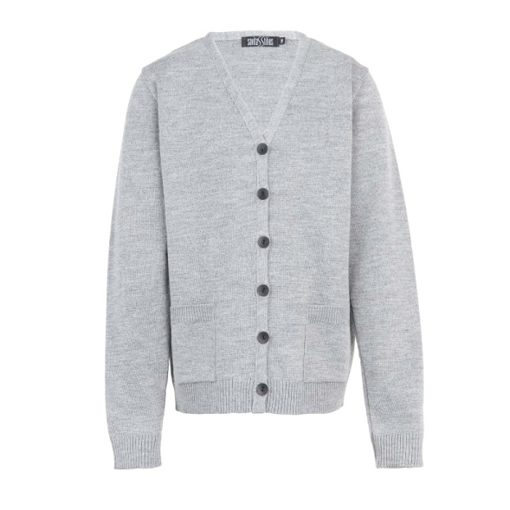

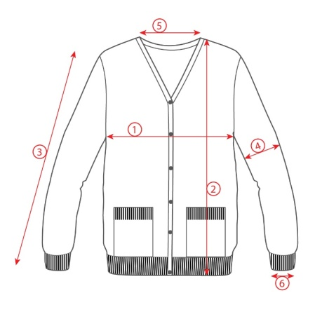

VAIKIŠKŲ **MEGZTUKŲ SU SAGUTĖMIS** SKALĖ

|  |  |  |  |  |  |  |  |  |
| --- | --- | --- | --- | --- | --- | --- | --- | --- |
| **DYDIS** | **122** | **128** | **134** | **140** | **146** | **152** | **158** | **164** |
| **1. Krūtinės**  **plotis** | 34 | 36 | 38 | 40 | 42 | 44 | 46 | 48 |
| **2.Gaminio**  **ilgis** | 45 | 48 | 52 | 54 | 56 | 58 | 60 | 62 |
| **3.Rankovių**  **ilgis** | 45 | 48 | 52 | 54 | 56 | 58 | 60 | 62 |

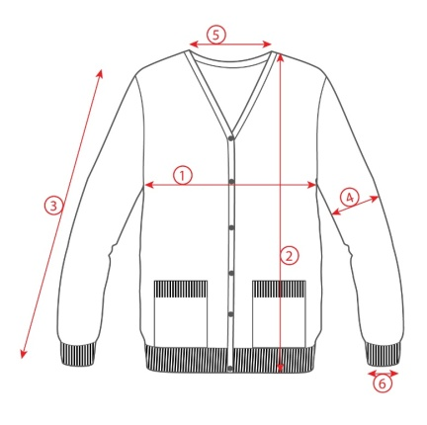

|  |  |  |  |  |  |  |  |  |  |  |  |  |  |  |
| --- | --- | --- | --- | --- | --- | --- | --- | --- | --- | --- | --- | --- | --- | --- |
| **DYDIS** | **XS**  **II** | **XS**  **III** | **S**  **II** | **S**  **III** | **M**  **II** | **M**  **III** | **L**  **II** | **L**  **III** | **XL**  **II** | **XL**  **III** | **XXL**  **II** | **XXL**  **III** | **XXXL**  **II** | **XXXL**  **III** |
| **1. Krūtinės**  **plotis** | 43 | 43 | 45 | 45 | 48 | 48 | 51 | 51 | 54 | 54 | 57 | 57 | 60 | 60 |
| **2.Gaminio**  **ilgis** | 63 | 65 | 63 | 65 | 65 | 67 | 65 | 67 | 67 | 69 | 67 | 69 | 67 | 69 |
| **3.Rankovių**  **ilgis** | 62 | 65 | 62 | 65 | 62 | 65 | 63 | 65 | 63 | 65 | 63 | 65 | 63 | 65 |

MOTERIŠKŲ **MEGZTUKŲ SU SAGUTĖMIS** SKALĖ

VYRIŠKŲ **MEGZTUKŲ SU SAGUTĖMIS** SKALĖ

|  |  |  |  |  |  |  |  |  |  |  |  |  |  |  |
| --- | --- | --- | --- | --- | --- | --- | --- | --- | --- | --- | --- | --- | --- | --- |
| **DYDIS** | **XS**  **II** | **XS**  **III** | **S**  **II** | **S**  **III** | **M**  **II** | **M**  **III** | **L**  **II** | **L**  **III** | **XL**  **II** | **XL**  **III** | **XXL**  **II** | **XXL**  **III** | **XXXL**  **II** | **XXXL**  **III** |
| **1. Krūtinės**  **plotis** | 48 | 48 | 51 | 51 | 54 | 54 | 57 | 57 | 60 | 60 | 63 | 63 | 66 | 66 |
| **2.Gaminio**  **ilgis** | 66 | 70 | 66 | 70 | 67 | 71 | 68 | 72 | 68 | 72 | 68 | 72 | 68 | 72 |
| **3.Rankovių**  **ilgis** | 63 | 66 | 63 | 66 | 63 | 66 | 63 | 66 | 63 | 66 | 63 | 66 | 63 | 66 |

Yra galimybė užsakyti ir:

* liemenę,
* sarafaną,
* bei prisegamą mokyklos emblemą.

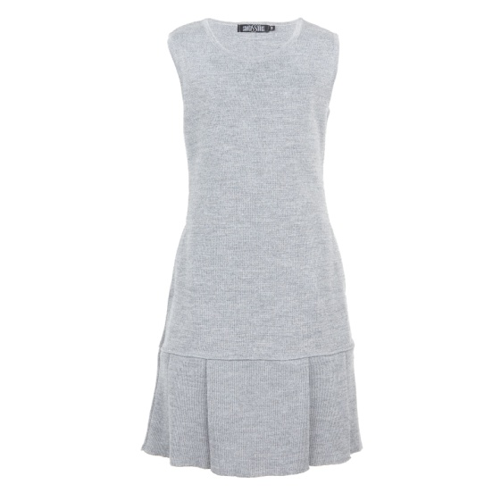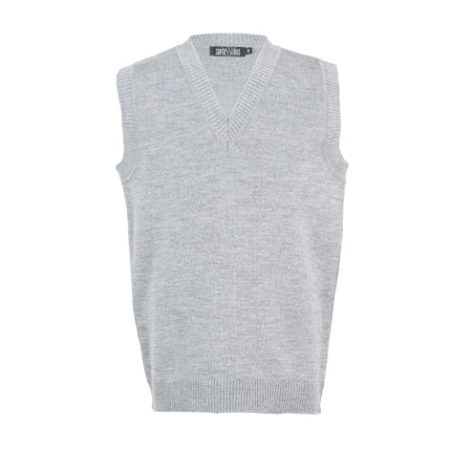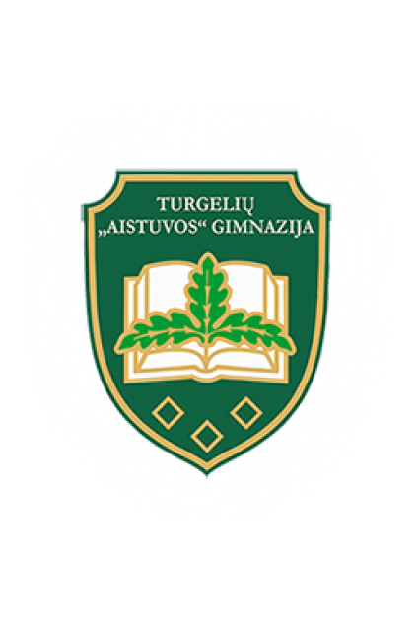

**Švenčių ir renginių metu PRIVALOMA**

Švenčių metu dėvima **privaloma** uniforma ir balti marškiniai (vaikinams), baltos spalvos palaidinės (merginoms).

**MOKYKLINIŲ UNIFORMŲ ĮSIGIJIMO TVARKA**

1. Už mokinių uniformų įsigijimą laiku atsakingi mokinių tėvai.
2. Mokyklines uniformas mokinių tėvai gali įsigyti:

* „Savito Stiliaus“ el. parduotuvėje adresu: [**https://uniformos.savitasstilius.lt/**](https://uniformos.savitasstilius.lt/);
* „Aukso siūlas“, Pylimo g. 60, 01136 Vilnius. ( Prie „Halės turgavietės“),

tel. pasiteiravimui (8-5) 2622995.

Darbo valandos:

Pirmadienis – ketvirtadienis – 08-17 val.

Penktadienis 08-16 val.

Šeštadienis 09- 15 val.

Sekmadienis uždaryta

3.Mokyklinę uniformą taip pat galima įsigyti gimnazijoje vykstančioje uniformų mugėje „Uniformų atiduotuvės“. Dėl gimnazijos turimų uniformų kreiptis į socialinį pedagogą.